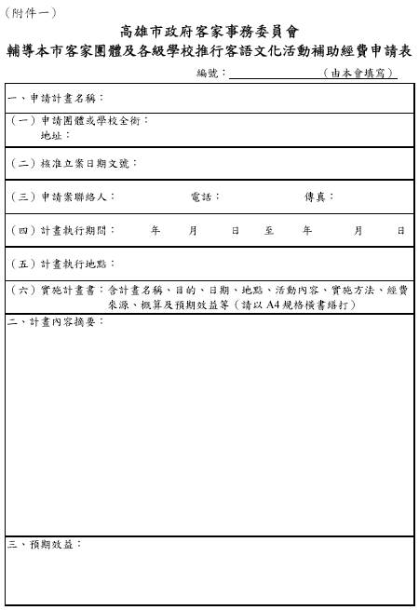
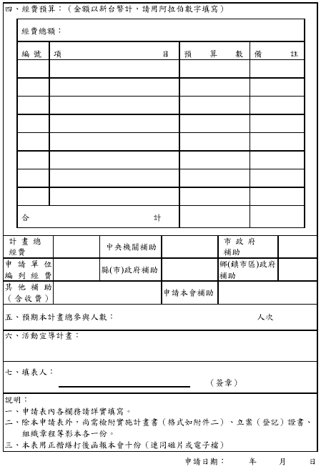

高雄市政府公報94 年冬字第20 期
55
(附件一)
高雄市政府客家事務委員會
輔導本市客家團體及各級學校推行客語文化活動補助經費申請表
編號： （由本會填寫）
一、申請計畫名稱：
（一）申請團體或學校全銜：
地址：
（二）核准立案日期文號：
（三）申請案聯絡人： 電話： 傳真：
（四）計畫執行期間： 年月日至年月日
（五）計畫執行地點：
（六）實施計畫書：含計畫名稱、目的、日期、地點、活動內容、實施方法、經費
來源、概算及預期效益等（請以A4 規格橫書繕打）
二、計畫內容摘要：
三、預期效益：
56
四、經費預算：（金額以新台幣計，請用阿拉伯數字填寫）
經費總額：
編號項目預算數備註
合計
計畫總
經費中央機關補助市政府
補助
申請單位
編列經費縣(市)政府補助鄉(鎮市區)政府
補助
其他補助
（含收費） 申請本會補助
五、預期本計畫總參與人數： 人次
六、活動宣導計畫：
七、填表人：
（簽章）
說明：
一、申請表內各欄務請詳實填寫。
二、除本申請表外，尚需檢附實施計畫書（格式如附件二）、立案（登記）證書、
組織章程等影本各一份。
三、本表用正楷繕打後函報本會十份（連同磁片或電子檔）
申請日期： 年月日

